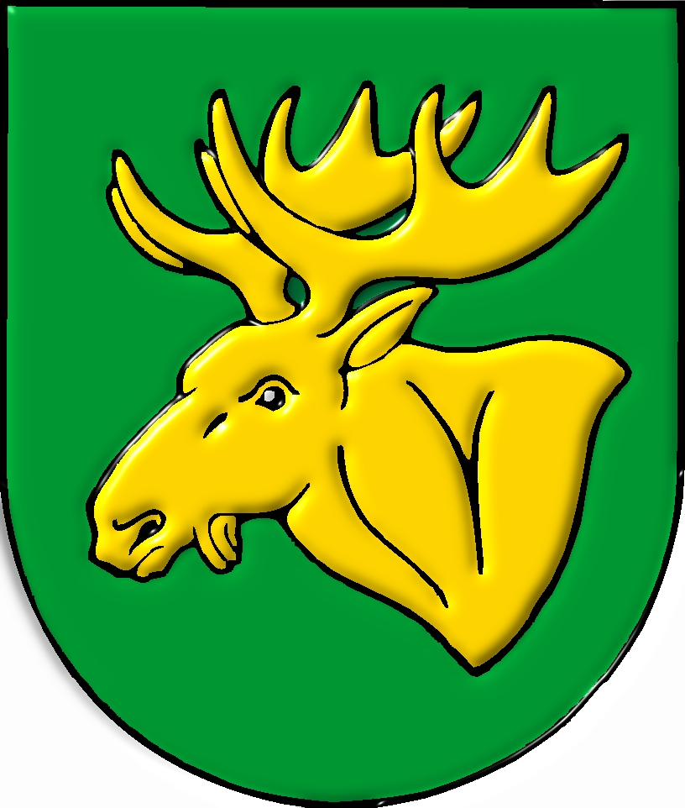 Urząd Miejski w Łochowie
Aleja Pokoju 75, 07-130 Łochów
e-mail: kancelaria@gminalochow.pl, tel. 25 643 78 00, fax. 25 643 78 83
REGON 711582090, NIP 824-166-26-81

Łochów, dnia 28.10.2022r.

OGŁOSZENIE O PODSTAWOWEJ KWOCIE DOTACJI,
STATYSTYCZNEJ LICZBIE UCZNIÓW W 2022 ROKU
Na podstawie art. 46 ust. 1 ustawy z dnia 27 października 2017r. o finansowaniu zadań oświatowych (Dz. U. z 2021r. poz. 1930 z późń. zm.) Gmina miejsko – wiejska Łochów ogłasza:
- Podstawową kwotę dotacji oraz liczbę dzieci objętych wczesnym wspomaganiem rozwoju, uczniów, wychowanków lub uczestników zajęć rewalidacyjno – wychowawczych zgodnie z aktualizacją październikową.
LP | Wyszczególnienie | Statystyczna liczba uczniów ustalona na podstawie danych SIO wg stanu na dzień 30.09.2022r. | Podstawowa kwota dotacji – roczna | Podstawowa kwota dotacji – miesięczna
1 | Przedszkole miejskie | 99 | 14.199,59 zł | 1.183,30zł
2 | Oddziały przedszkolne w Szkołach Podstawowych | 581,67 | 10.148,02 zł | 845,67 zł

Informujemy, że brak jest podstaw do publikacji danych, o których mowa w art. 46 ust.1 pkt 4 ustawy z dnia 27 października 2017r. o finansowaniu zadań oświatowych, ponieważ prowadzimy wszystkie typy szkół, którym udzielana jest dotacja.

Sporządziła: Marlena Cyrych-Ziółkowska

